Manual para subscribirse a noticias en feedly
Pongo pantallazos de los pasos a seguir y luego añado una breve descripción al final
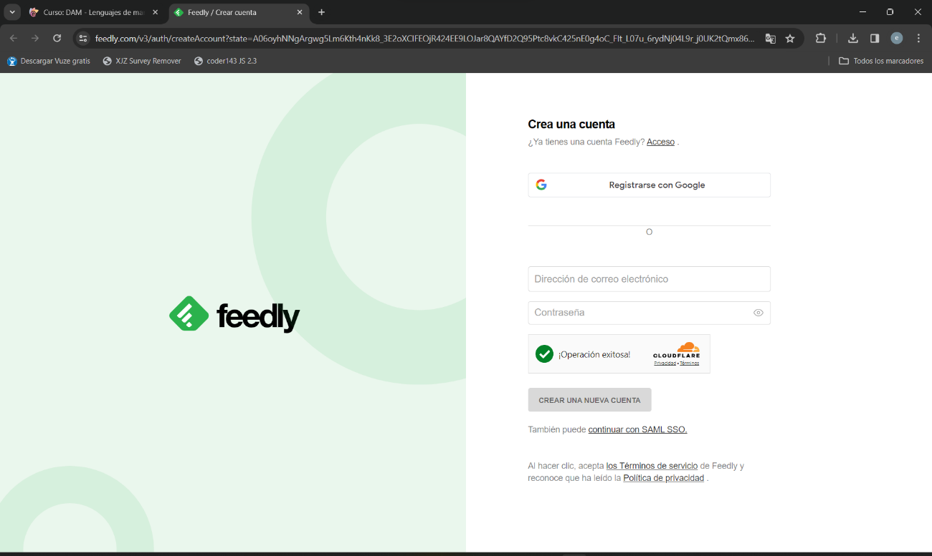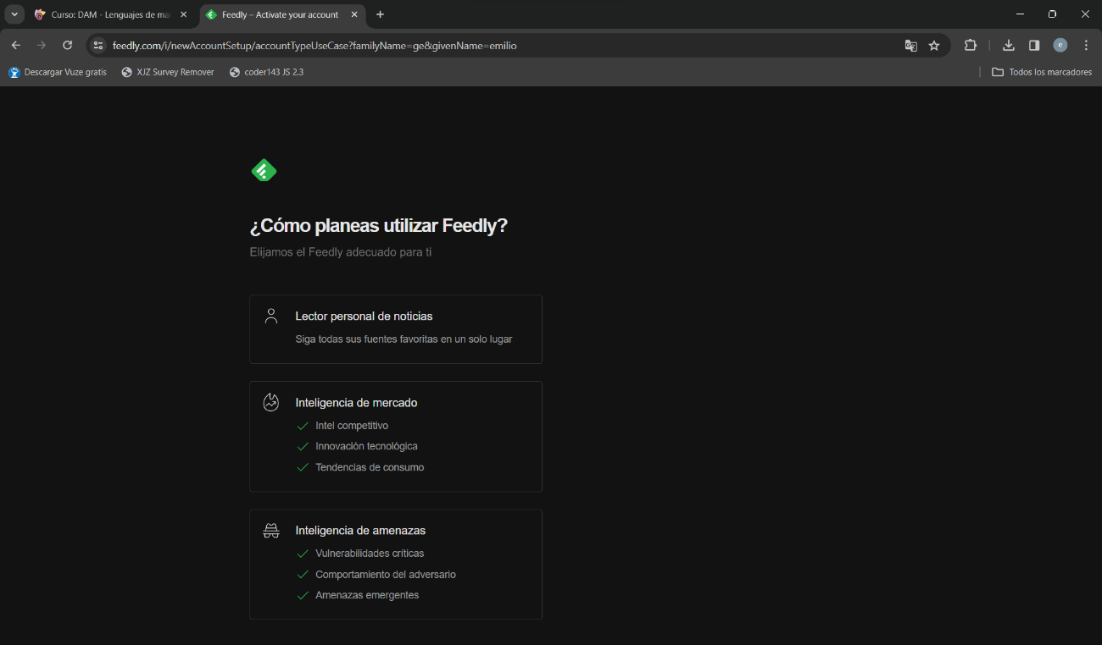
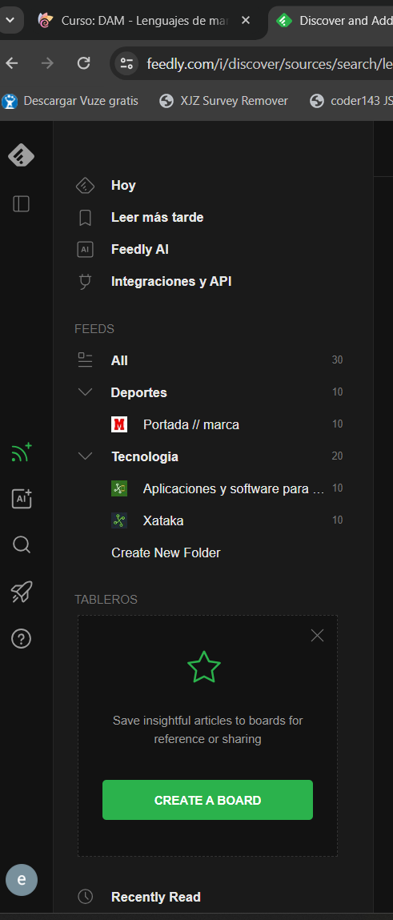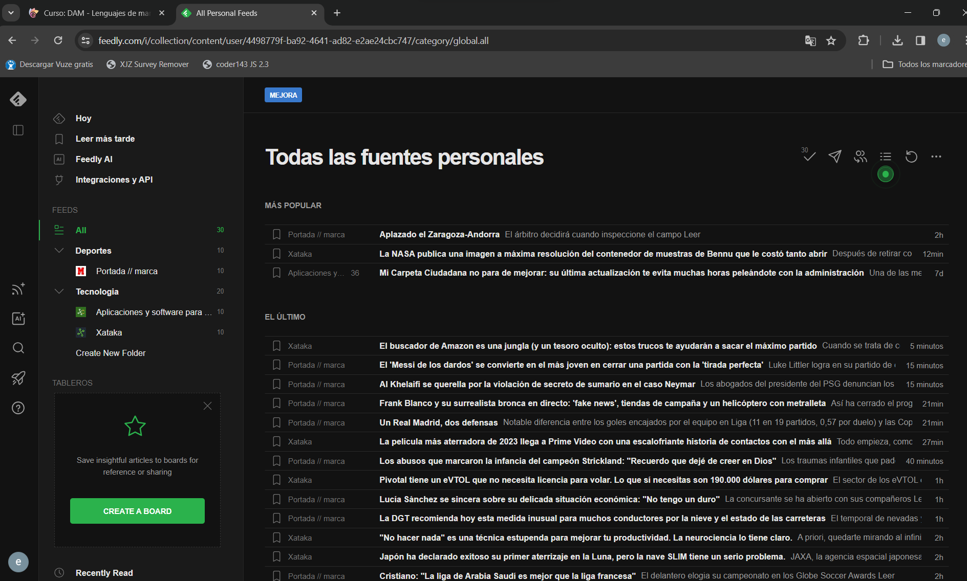

Accedemos a la web https://feedly.com/ como es un servicio gratuito el que ofrece nos damos de alta mediante uno de los métodos que nos da la web, en mi caso lo hice con Google. Una vez dado de alta, indicamos el uso que le queremos dar al servicio, en mi caso para uso de lector personal de noticias. Se nos abre un buscador que podemos buscar por temática o bien por nombre de página que ya sepamos. Para este ejercicio yo busque tres opciones:
- Marca: conocido periódico de deportes
- Xakata: web con noticias diarias sobre lo ultimo en tecnología
- Xakata aplicaciones y software: web con noticias diarias sobre aplicaciones de todo tipo.

Adjunto el pantallazo final con todas las noticias ordenadas por fecha de la mas reciente a la antigua

